МИНОБРНАУКИ РОССИИ

Федеральное государственное бюджетное образовательное учреждение

высшего образования

**«Гжельский государственный университет»** (ГГУ)

Колледж ГГУ

Специальность 09.02.07 Информационные системы и программирование

УТВЕРДИЛ:

Руководитель отделения

Сахарова А.А.

**Практическая работа №4**

**ПО «Технологии разработки ПО»**

**на тему «Разработка технического задания»**

ВЫПОЛНИЛА:

Студентка группы ИСП-О-18

Климова О. С.

ПРОВЕРИЛА:

Прокуронова А. Ю.

Оценка ___________________

п. Электроизолятор

2019 г.

УТВЕРЖДЕН

ХХХ.ХХХХХХХХ.ХХХХХ-01 90 01-ЛУ

**НАИМЕНОВАНИЕ СИСТЕМЫ**

**Техническое задание**

**ХХХ.ХХХХХХХХ.ХХХХХ-01 90 01**

**Листов 12**

2019г

СОДЕРЖАНИЕ

1 Введение 4

2 Основания для разработки 5

3 Назначение разработки 6

4 Требования к программе или программному изделию 7

4.1 Требования к функциональным характеристикам7

4.1.1 Система должна обеспечивать возможность выполнения следующих функций**……………..**7

4.1.2 Исходные данные**………………………………………………………………….…………..………**7

4.2 Требования к надежности8

4.3 Условия эксплуатации8

4.4 Требования к составу и параметрам технических средств8

4.5 Требования к информационной и программной совместимости8

4.6. Требования к маркировке и упаковке8

4.7. Требования к транспортированию и хранению8

4.8. Специальные требования8

5. Требования к программной документации 9

5.1 Разрабатываемая система должна включать справочную информацию о работе системы и подсказки пользователю**………………………………………………………………………………………………………..**9

5.2 Состав сопровождающей документации должны входить**……………………………………………….…**9

6. Технико-экономические показатели……………………………………………………………………10

7. Стадии и этапы разработки………………………………………………………………………………11

7.1 **Проектирование……………………………………………………………………………………………...11**

7.2 **Создание……………………………………………………………………………………………………....11**

7.3 **Наполнение…………………………………………………………………………………………………...11**

7.4 **Эксплуатация……………………………………………………………………………………………..….11**

7.5 **Модернизация………………………………………………………………………………………………...11**

8 Порядок контроля и приемки……..………………………………………………………………………12

Перечень принятых сокращений…………………………………………………………………………..13

1. Введение

Разработать программное обеспечение автоматизированной информационной системы «Учёт и выдача спец одежды на предприятии». База данных должна содержать: сведения о поступлении спецодежды на склад (включая дату поступления, номер документа, данные о поставщике, количество поставляемой спецодежды); сведения о спецодежде (название, вид спецодежды (обувь, халат и т.д.), цена); сведения о выдаче спецодежды сотрудникам — дата выдачи, данные о сотруднике, получившем спецодежду (ФИО, профессия, должность), срок использования спецодежды. Создать экранные формы для ввода и редактирования данных в таблицах и все необходимые выходные отчеты.

1. Основания для разработки

Основание для разработки выданного преподавателем, по предмету: Технологии разработки ПО (25.09.2019).

1. Назначение разработки

Система предназначена для хранения и обработки сведений об одежде, её поступлении, выдаче одежды работникам и сроке её эксплуатации. Обработанные сведения могут быть использованы на предприятиях.

1. Требования к программе или программному изделию
   1. Требования к функциональным характеристикам

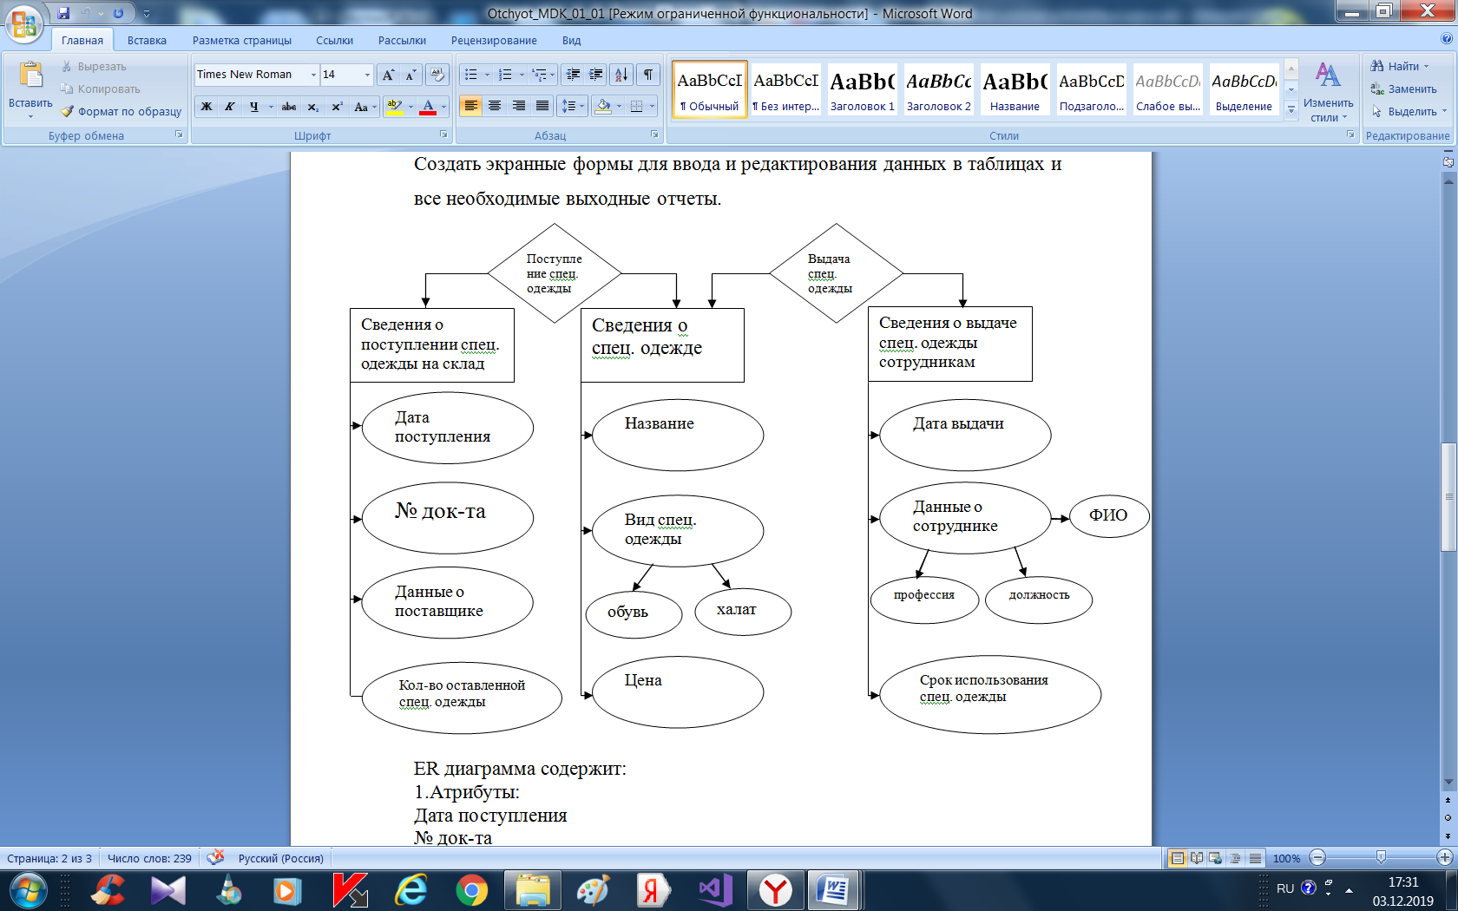

* + 1. **Состав выполняемых функций.**
* инициализацию системы;
* ввод и коррекцию текущей информации;
* хранение информации;
* получение сведений.
  + 1. **Организация входных и выходных данных**
* По отдельному запросу осуществляются внутренние настройки.
* В конце отчетного периода система должна архивировать данные.
  1. **Требования к надежности**

Система предназначена для постоянной, ежедневной работы основных подразделений фирмы, а также связанных с ними служб. Пользователи работают в диалоговом режиме в реальном масштабе времени (online) с базой данных Системы, функционирующей на сервере базы данных.

Сервер базы данных Системы должен работать в непрерывном круглосуточном режиме, кроме периодов проведения регламентных работ по копированию данных системы, проведения регламентных ремонтных или восстановительных работ.

Диагностика осуществляется как внутрисистемным механизмом, обеспечивающим сбор информации о возникающих ошибках, так и обеспечиваемой БД согласно руководству по эксплуатации БД. Перенастройка Системы, связанная с изменением количества и состава информации, должна осуществляться службой сопровождения Заказчика.

4.3Условия эксплуатации

Для работы систему должен быть выделен отдельный оператор.

**4.4 Требования к составу и параметрам технических средств**

Системный блок, монитор, клавиатура, компьютерные манипуляторы (мышь), ОС.

**4.5 Требования к информационной и программной совместимости**

Программа должна работать на платформах Windows XP/7/8/10

**4.6 Требования к маркировке и упаковке**

Не требуется

**4.7 Требования к транспортированию и хранению**

Особых требований к транспортировки и хранению не требуется

**4.8 Специальные требования**

Программа должна иметь дружественный интерфейс, возможность наращивания и изменение, возможность интеграции с некоторыми видами периферийного оборудования (при необходимости).

1. Требования к программной документации
   1. Разрабатываемая система должна включать справочную информацию о работе системы и подсказки пользователю.
   2. В состав сопровождающей документации должны входить:
      1. Руководство пользователя.
      2. Руководство администратора.
      3. Руководство администратора БД
      4. Описание применения
2. Технико-экономические показатели

Эффективность ПО определяется: удобным использованием, а так же экономической выгодой ГГУ, полученной от его внедрения

1. Стадии и этапы разработки
   1. Проектирование – на данном этапе определяется предметная область базы данных (часть реального мира, которая подлежит изучению с целью организации управления и описания) и на ее основе строится ER-модель (диаграмма «сущность–связь»).
   2. Создание – на основе созданной ER-модели при помощи СУБД MS Access реализуется база данных, включающая в себя все основные компоненты (связанные таблицы, формы, отчеты, запросы, макросы, страницы доступа к данным).
   3. Наполнение – здесь происходит заполнение всех таблиц на основе созданного интерфейса (формы, страницы доступа к данным).
   4. Эксплуатация – на данном этапе проводится тестирование базы данных и проверка всех созданных объектов.
   5. **Модернизация –** в случае обнаружения ошибок проводится их устранение и модернизация базы данных.
2. Порядок контроля и приемки

После передачи Исполнителем программы заказчику последний имеет право тестировать его в течение 10 дней. После тестирования заказчик должен принять работу или в письменном виде изложить причину отказа принятия. В случае обоснованного отказа Исполнитель обязуется доработать программу

Перечень принятых сокращений

|  |  |
| --- | --- |
| ПО | Программное обеспечение |
| БД | База данных |
| ГГУ | Гжельский Государственный Университет |
| СУБД | Система управления базами данных |
| ОС | Операционные среды |